Biroului Permanent al
Parlamentului Republicii Moldova

În conformitate cu prevederile art.73 din Constituţia Republicii Moldova şi art.47 din Regulamentul Parlamentului Republicii Moldova, se înaintează cu titlu de iniţiativă legislativă, proiectul de hotărîre privind aprobarea Regulamentului Stindardului Președintelui Parlamentului Republicii Moldova.

Anexă: 1. Proiectul hotărîre;
- Nota informativă.

Deputații în Parlament

Proiect

HOTARÎRE

privind aprobarea Regulamentului Stindardului Președintelui Parlamentului Republicii Moldova

În temeiul art. 17 alin.(4) din Legea privind Drapelul de Stat al Republicii Moldova nr.217/2010 și al art.4 alin.(7) din Legea cu privire la simbolurile publice nr.86/2011,
Parlamentul adoptă prezenta hotărîre.

Art. 1. – Se aprobă Regulamentul Stindardului Președintelui Parlamentului Republicii Moldova, conform anexei.

Art.2. – Responsabilitatea pentru executarea prezentei hotărîri se pune în sarcina Secretarului general al Parlamentului Republicii Moldova.

Art.3. – Prezenta hotărîre intră în vigoare de la data adoptării.

PREȘEDINTELE PARLAMENTULUI Andrian CANDU

Nr. Chișinău, data, anul

Anexă

REGULAMENTUL
Stindardului Președintelui Parlamentului Republicii Moldova

Capitolul I
DISPOZIȚII GENERALE

1. Regulamentul Stindardului Președintelui Parlamentului Republicii Moldova (în continuare – Regulament) stabilește modul de confecționare și utilizare a Stindardului Președintelui Parlamentului Republicii Moldova.

2. Stindardul Președintelui Parlamentului Republicii Moldova este un simbol național al Republicii Moldova, care reprezintă însemnul vexilologic personalizat de funcție al Președintelui Parlamentului Republicii Moldova și simbolizează autoritatea Președintelui în cadrul organului reprezentativ suprem al poporului și unica autoritate legislativă a țării.

3. Cetățenii Republicii Moldova și străinii aflați în Republica Moldova sunt datori să manifeste respect față de Stindardul Președintelui Parlamentului Republicii Moldova și să nu comită acte prin care s-ar aduce ofense acestuia.

4. La ceremoniile de arborare a Stindardului Preşedintelui Parlamentului Republicii Moldova cu prilejul solemnităţilor, asistenţa va sta în picioare, bărbaţii îl vor onora cu capul descoperit, iar militarii de toate gradele vor da onorul conform regulamentelor militare.

5. Profanarea Stindardului Președintelui Parlamentului Republicii Moldova atrage răspundere contravențională.

Capitolul II
DESCRIEREA VEXILOLOGICĂ ȘI FORMATELE DE UTILIZARE
A STINDARDULUI PREȘEDINTELUI PARLAMENTULUI REPUBLICII MOLDOVA

6. Stindardul Președintelui Parlamentului Republicii Moldova reprezintă o pînză pătrată, roșie, avînd în mijloc Stema de Stat a Republicii Moldova, a cărei acvilă este de aur, și avînd bordură componată din pătrate de 1/9 h, în culorile naționale ale Republicii Moldova, în formula albastru-galben-roșu-galben. Imaginea-etalon color a Stindardului Președintelui Parlamentului Republicii Moldova se reproduce în anexa la prezentul Regulament.

7. Versoul Stindardului Președintelui Parlamentului Republicii Moldova este în oglindă în raport cu fața pînzei.

8. Nuanțele culorilor albastru, galben (aur), roșu și verde sunt cele stabilite în anexa nr.2 la Legea privind Drapelul de Stat al Republicii Moldova nr.217/2010.

9. Stindardul Președintelui Parlamentului Republicii Moldova se confecționează și se utilizează în următoarele formate: original, duplicate și copii.

10. Originalul Stindardului Preşedintelui Parlamentului Republicii Moldova se confecţionează în conformitate cu descrierea vexilologică și imaginea-etalon, într-un singur exemplar, cu latura de 1000 mm şi este prevăzut cu următoarele decoruri exterioare şi accesorii obligatorii speciale:
a) franjuri de aur pe perimetrul pînzei, exceptînd latura de la hampă, care este festonată cu fir de aur şi prevăzută cu un sistem de prindere de hampă;
b) hampă din lemn vopsit roşu-închis, avînd lungimea de 2500 mm şi talpa ferecată în metal;
c) vîrf standard pentru hampele drapelelor instituţiilor de stat ale Republicii Moldova;
d) două şnururi de aur prinse de vîrful hampei şi terminate cu ciucuri din acelaşi metal;
e) o plăcuţă personalizată de aur, dreptunghiulară, cu lungimea de 70 mm şi lăţimea de 20 mm, fixată de-a lungul hampei, sub pînza stindardului, pe partea feţei acestuia şi pe care, în două rînduri, se gravează: în primul rînd – prenumele şi numele Preşedintelui Parlamentului Republicii Moldova, iar în rîndul al doilea – data învestirii în funcție.

11. Plăcuţa personalizată a Preşedintelui Parlamentului Republicii Moldova nou-ales o înlocuieşte pe cea a Preşedintelui Parlamentului precedent, care, fiind scoasă de pe hampă, este predată în mod solemn spre păstrare în Muzeul Parlamentului Republicii Moldova.

12. Duplicatele Stindardului Preşedintelui Parlamentului Republicii Moldova repetă originalul stindardului în ceea ce privește compoziția, proporțiile, nuanţele cromatice, decorurile exterioare și accesoriile obligatorii speciale, cu excepția plăcuței personalizate, stabilite de Legea privind Drapelul de Stat al Republicii Moldova nr.217/2010 şi de prezentul regulament.

13. Copiile Stindardului Preşedintelui Parlamentului Republicii Moldova repetă originalul stindardului în ceea ce priveşte descrierea vexilologică, păstrînd compoziţia, proporţiile şi nuanţele cromatice. Dimensiunile, decorurile exterioare şi accesoriile copiilor se stabilesc de Președintele Parlamentului în funcţie de necesităţile concrete și de recomandările vexilologice generale ale Comisiei Naționale de Heraldică.
14. Duplicatele şi copiile Stindardului Preşedintelui Parlamentului Republicii Moldova se confecţionează la decizia Preşedintelui Parlamentului.

15. Originalul Stindardului Președintelui Parlamentului Republicii Moldova, duplicatele, copiile și imaginile reproduse ale acestuia, indiferent de demisiuni, trebuie să respecte întocmai proporțiile și nuanțele cromatice stabilite de Legea privind Drapelul de Stat al Republicii Moldova nr.217/2010 și de prezentul regulament.

Capitolul III
ÎNMÎNAREA, PĂSTRAREA, ARBORAREA ȘI REPRODUCEREA
STINDARDULUI PREŞEDINTELUI PARLAMENTULUI REPUBLICII MOLDOVA

16. Originalul Stindardului Preşedintelui Parlamentului Republicii Moldova se înmînează Preşedintelui Parlamentului la ceremonia de învestire în funcţie, de către cel mai în vîrstă deputat (decanul de vîrstă), căruia îi revine funcția de a prezida ședințele de constituire a Parlamentului.

17. Originalul Stindardul Președintelui Parlamentului Republicii Moldova se păstrează în biroul de serviciu al acestuia și poate fi scos în public cu prilejul unor ceremonii oficiale deosebit de solemne, la decizia acestuia. În public, la ceremoniile la care uzanțele impun purtarea Stindardului Președintelui Parlamentului Republicii Moldova, stindardul este purtat de un stegar sau un grup de stegari, desemnați din rîndul membrilor Gărzii de Onoare.

18. Duplicate şi copii ale Stindardului Preşedintelui Parlamentului Republicii Moldova se arborează (instalează):
a) la reşedinţa oficială a Președintelui Parlamentului Republicii Moldova;
b) în timpul desfășurării unor solemnități și ceremonii la care participă Președintele Parlamentului;
c) pe mijloacele de transport de serviciu utilizate de Președintele Parlamentului.

19. Procedura de arborare a Stindardului Președintelui Parlamentului Republicii Moldova împreună cu alte drapele (naționale, corporative și teritoriale) din Republica Moldova, precum și în semn de doliu se efectuează în conformitate cu Legea privind Drapelul de Stat al Republicii Moldova nr.217/2010.

20. La expirarea mandatului, Președintelui Parlamentului Republicii Moldova i se înmînează în mod solemn o copie a Stindardului Președintelui Parlamentului Republicii Moldova.

21. Distrugerea Stindardului Preşedintelui Parlamentului Republicii Moldova uzat sau deteriorat se face de manieră ceremonioasă, prin ardere în privat.

22. Imaginea Stindardului Președintelui Parlamentului Republicii Moldova poate fi reprodusă în diverse ediții, pe suvenire și obiecte de protocol executate la comanda Secretariatului Parlamentului Republicii Moldova, cu acordul Președintelui Parlamentului Republicii Moldova.

23. Utilizarea sau reproducerea imaginii Stindardului Președintelui Parlamentului Republicii Moldova în alte scopuri, inclusiv de comercializare, se autorizează de către Președintele Parlamentului Republicii Moldova, cu avizul prealabil al Comisiei Naționale de Heraldică.

24. Imaginile reproduse ale Stindardului Președintelui Parlamentului Republicii Moldova trebuie să respecte proporțiile și nuanțele cromatice prevăzute la anexa Regulamentului Stindardului Președintelui Parlamentului Republicii Moldova sau versiunile derivate acceptate de Comisia Națională de Heraldică.

Anexa la Regulamentul Stindardului
Președintelui Parlamentului Republicii Moldova

Imaginea - etalon
a Stindardului Președintelui Parlamentului Republicii Moldova

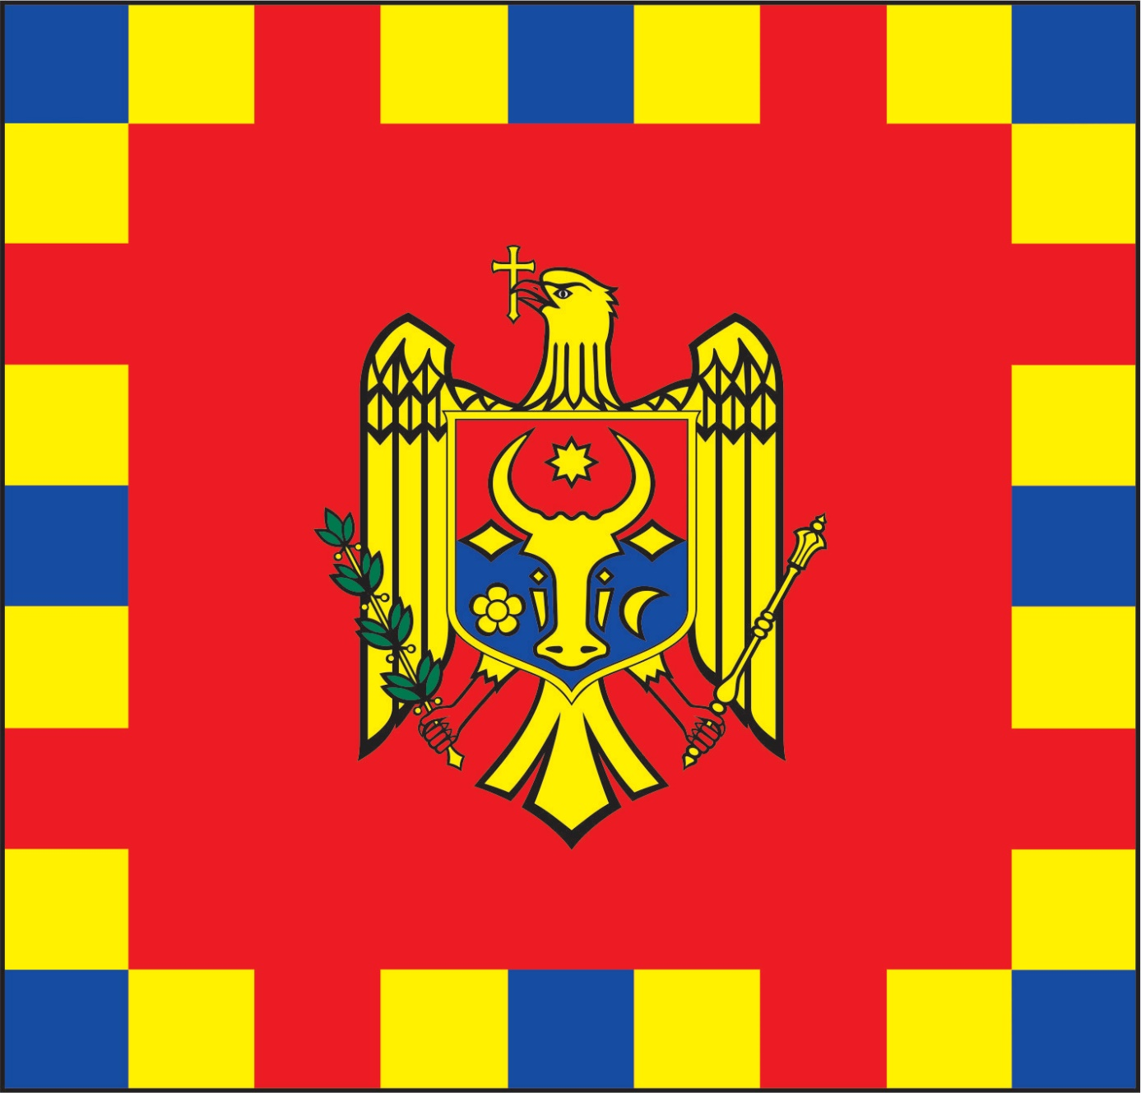

Notă informativă
la proiectul hotărîrii de Parlament privind aprobarea Regulamentului Stindardului Președintelui Parlamentului Republicii Moldova

Proiectul de hotărîre a fost elaborat în vederea implementării prevederilor art.17 alin.(4) din Legea nr.217/2010 privind Drapelul de Stat al Republicii Moldova și art.4 alin.(7) din Legea nr.86/2011 cu privire la simbolurile publice, în conformitate cu care Regulamentul și instrucțiunile referitoare la Stindardul Preşedintelui Parlamentului Republicii Moldova se aprobă prin hotărîre a Parlamentului, cu avizul Comisiei Naţionale de Heraldică.
Proiectul conţine norme menite să stabilească modul de confecţionare a Stindardului Președintelui Parlamentului Republicii Moldova; reglementează aspectele privind formatele de utilizare a Stindardului Președintelui Parlamentului Republicii Moldova; stabilește procedurile/modurile de înmînare, păstrare, arborare şi reproducere a Stindardului Președintelui Parlamentului.
Prin urmare, Regulamentul, sub aspect structural, este constituit din 3 capitole, în care sînt stabilite obiectul de reglementare al proiectului Regulamentului, descrierea vexilologică a Stindardului respectiv, cu prezentarea imaginei-etalon al acestuia în anexă la regulament și formatele de utilizare ale Stindardului, respectiv procedurile/modurile de înmînare, păstrare şi arborare a Stindardului, precum şi cele de utilizare sau reproducere a imaginii Stindardului.
Conform regulamentului, Stindardul Președintelui Parlamentului Republicii Moldova este un simbol național al Republicii Moldova, care reprezintă însemnul vexilologic personalizat de funcție al Președintelui Parlamentului Republicii Moldova și simbolizează autoritatea Președintelui în cadrul organului reprezentativ suprem al poporului și unica autoritate legislativă a țării.
Stindardul Președintelui Parlamentului Republicii Moldova urmează a fi utilizat în următoarele formate: original, duplicate şi copii.
Originalul Stindardului Parlamentului Republicii Moldova se înmînează de către cel mai învîrstă deputat căruia îi revine funcția de a prezida ședința de constituire a Parlamentului.
Ținem să precizăm că, elaborarea prezentului proiect de hotărîre a fost bazată pe o examinare temeinică a cadrului legal în vigoare. Totodată, menționăm, că prevederile proiectului incorporează recomandările prezentate de Comisia Națională de Heraldică de pe lîngă Președintele Republicii Moldova.
Responsabilitatea pentru executarea prezentei hotărîri se pune în sarcina Secretarului general al Parlamentului Republicii Moldova.
Proiectul se propune spre examinare și adoptare în cadrul ședinței Parlamentului.

Deputați în Parlament:

